З В І Т
директора Анталовської загальноовітньої школи
Ужгородської районної ради з поглибленим вивченням
окремих предметів (словацької мови)
про роботу колективу в 2019– 2020 н. р.
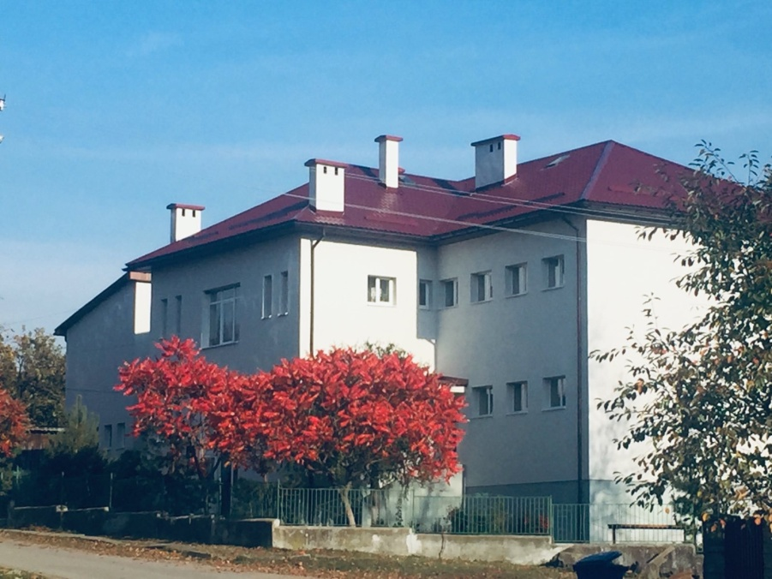

Протягом звітного періоду, педагогічний колектив закладу, у своїй діяльності керувався Конституцією України, Законами України "Про освіту", "Про загальну середню освіту", постановами Верховної Ради України, Указами Президента України, прийнятими відповідно до Конституції та законів України, Кабінету Міністрів України, наказами МОН, рішеннями Ужгородської районної ради, розпорядженнями Ужгородської районної державної адміністрації, наказами відділу освіти Ужгородської районної державної адміністрації, та Статутом школи, розпорядження Кабінету Міністрів України «Про затвердження плану заходів на 2017-2029 роки із запровадження Концепції реалізації державної політики у сфері реформування загальної середньої освіти «Нова українська школа».
Навчальний заклад у 2019-2020 н.р. здійснював свою діяльність відповідно до головних завдань, а саме:
- забезпечення реалізації права громадян на повну загальну середню освіту;
- виховання громадянина України;
- виховання шанобливого ставлення до родини, поваги до народних традицій і звичаїв, державної та рідної мови, національних цінностей українського народу та інших народів і націй;
- формування і розвиток соціально зрілої, творчої особистості з усвідомленою громадянською позицією, почуттям національної самосвідомості, особистості, підготовленої до професійного самовизначення;
- виховання в учнів поваги до Конституції України, державних символів України, прав і свобод людини і громадянина, почуття власної гідності, відповідальності перед законом за свої дії, свідомого ставлення до обов'язків людини і громадянина;
- розвиток особистості учня, його здібностей і обдарувань, наукового світогляду;
- реалізація права учнів на вільне формування політичних і світоглядних переконань;
- виховання свідомого ставлення до свого здоров'я та здоров'я інших громадян як найвищої соціальної цінності, формування засад здорового способу життя, збереження і зміцнення фізичного та психічного здоров'я учнів;
- створення умов для оволодіння системою наукових знань про природу, людину і суспільство;
Пріорітетним напрямком закладу за звітній період було забезпечити необхідні умови щодо реалізації основних положень Концепції «Нова українська школа» та створення нового освітнього середовища.Також, діяльність педагогічного колективу була спрямована на реалізацію ключового методичного питання «Створення комфортних умов для вдосконалення і самореалізації кожного учасника освітнього процесу».

І.Загальна інформація про школу

Анталовська загальноосвітня школа І-ІІ ступенів Ужгородської районної ради з поглибленим вивченням окремих предметів (словацької мови), (скорочена назва – Анталовська ЗОШ І-ІІ ступенів з ПВОП), знаходиться у комунальній власності Ужгородської районної ради.
Місцезнаходження юридичної особи: 89471, Закарпатська область, Ужгородський район, с. Анталовці, вул. Перемоги, 28. Дата та номер запису в Єдиному державному реєстрі юридичних осіб, фізичних осіб-підприємів та громадських формувань: 28.08.2017, 13241020000010551 .Засновником (власником) закладу є: Ужгородська районна рада (код ЄДРПОУ 25435880) Фінансування закладу здійснюється відділом освіти, молоді та спорту Ужгородської райдержадміністрації.
Заклад засновано у 1932 році (будівля складається з 2-х поверхів).
На фасаді школи встановлена меморіальна дошка І президенту Чехословаччини Т.Г. Масарику, під патронатом якого була збудована наша школа.
Реорганізація та оновлення закладу відбулося в 2017 році
Учні навчаються в комфортних умовах. Фасад будівлі закладу утеплений, капітально відремонтован покрівля школи, функціонує твердопаливна котельня контернейного типу.
В школі працює, їдальня, харчоблок обладнано сучасним кухонним обладнанням . Функціонує бібліотека, кабінет інформатики, забезпечено доступ до мережі Інтернет, облаштовано спортивний майданчик зі штучним покриттям. Укладено бруківкою центральний вхід школи та доріжка до спортивного майданчика.
Навпроти школи є парк де учнями та педагогами школи доглядаються дерева.
Адміністрацією школи приділяється достатньо уваги естетичному вигляду навчального закладу. Коридори, вестибюль школи поступово поповнюються новими сучасними стендами, активно проводиться робота з озеленення класних кімнат. Подвір'я школи завжди прибране, доглянуті дерева, облаштовані квіткові клумби, висаджуються декоративні дерева.
В 2019-2020 році навчалося 110 учнів; 52 дітей – І ступені, 58 - ІІ ступені.
В перший клас у 2020-2021 н.р. буде зараховано 12 учнів
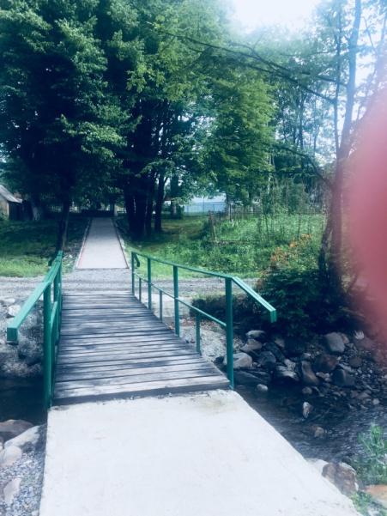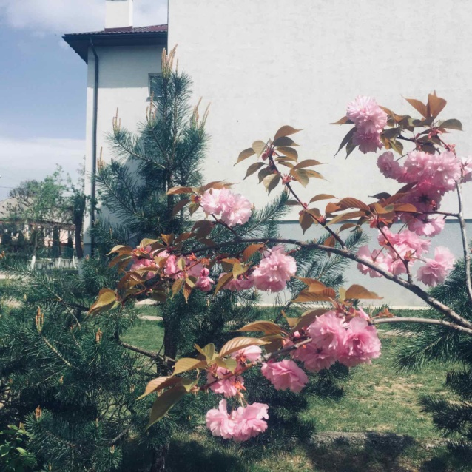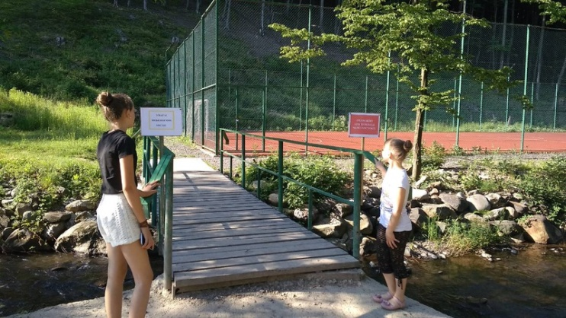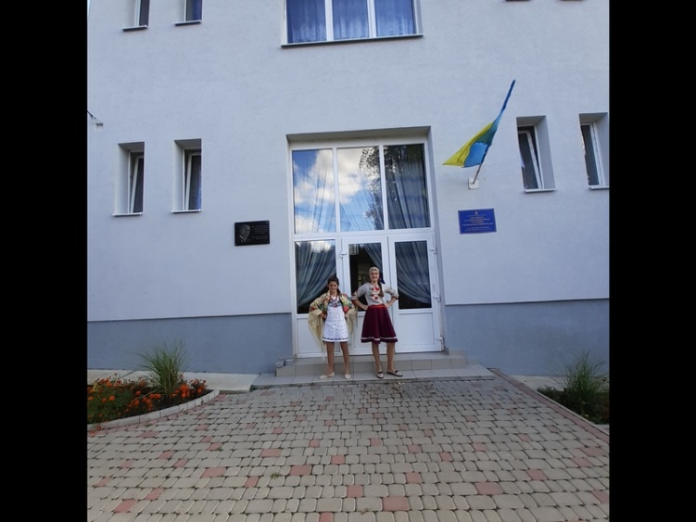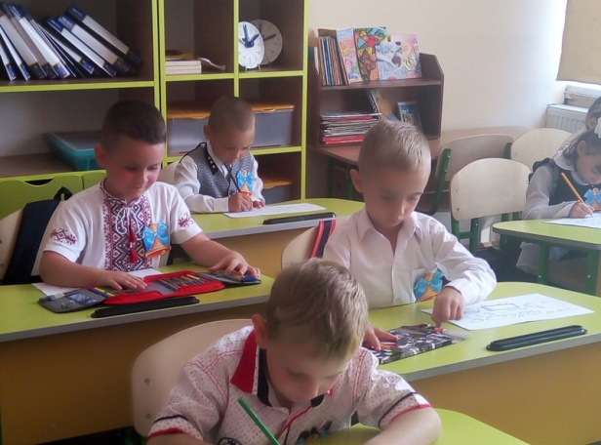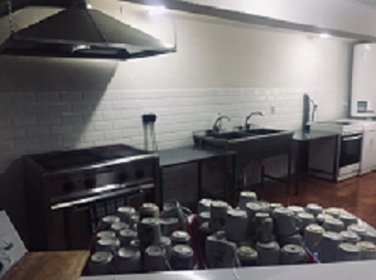

2. Кадрове забезпечення

За звітній період забезпечувало освітній процес 18 педагогічних працівників. В закладі 5 працівники з числа обслуговуючого персоналу. Розстановка педагогів здійснюється відповідно до фахової освіти.У 2019 – 2020 н.р. школа була забезпечена штатними працівниками на 100%. За якісним складом педагогічних працівників наша школа має такі показники:
Усього | Фахова освіта | Кваліфікаційна категорія |  |  |  | Педагогічні звання
 | Вища освіта | спеціаліст | ІІ категорія | І категорія | вища | Старший вчитель | Вчитель-методист
18 | 16 | 4 | - | 2 | 12 | 12 | -

3. Забезпечення обов’язковою освітою

У 2019 – 2020 н.р. педагогічний колектив керувався Конституцією України, Законом України “Про освіту”, Закону України “Про загальну середню освіту”.
Структура закладу відповідає вимогам чинного законодавства. Діяльність навчального закладу регламентується Статутом, Правилами внутрішнього трудового розпорядку, Двохсторонньою колективною угодою між адміністрацією та профспілковим комітетом закладу, укладеною в 2018 році.
Повна загальна середня освіта є обов’язковою .Відповідно до вищеназваних законодавчо-нормативних актів в Україні кожен має право на освіту.
Всі учні що належать до території обслуговуванню школи з метою забезпечення обов’язкової загальної середньої освіти, були охоплені навчанням. Щорічно складаються і впорядковуються списки дітей від народження до 18 років.
Здійснюється чіткий контроль за прибуттям і вибуттям учнів в школу, про що є відповідні документи (довідки, накази по школі). Високу відповідальність у цій роботі протягом року забезпечували усі класні керівники. Всі учні школи внесені в алфавітну книгу, на кожного заведена особова справа учня.
Адміністрацією та класними керівниками контролюється відвідування учнями навчальних занять. Питання розглядається на батьківських зборах, нарадах класних керівників при директорі та засіданнях педагогічних рад. Запізнення учнів на уроки контролюється директором, заступником директора з НВР та черговим класним керівником по школі. Єдиними документами, що підтверджує пропуски занять по поважній причині є довідка від лікаря та записка від батьків.

4. Методична робота

Педагогічний колектив закладу продовжив (4 рік) роботу над реалізацією методичної проблеми «Створення комфортних умов для вдосконалення і самореалізації кожного учасника освітнього процесу».
Пріоритетними напрямками методичної роботи були :
- створення сприятливих умов для самоосвіти вчителів ,
- стимулювання вчителів до впровадження елементів інноваційних технологій у практичну діяльність ;
- забезпечення вчителів необхідною сучасною інформацією про використання ІКТ, з метою впровадження елементів дистанційного навчання ( з цією метою забезпечено доступ до мережі Інтернет)
- забезпечення вчителів навчальними програмами, програмами спецкурсів, факультативів, інструкціями, рекомендаціями тощо.
- впровадження в освітній процес НУШ
Було затверджено склад шкільної методичної ради, визначено та затверджено структуру та форми методичної роботи, складено план роботи над методичною темою, розглянуто, обговорено та затверджено плани роботи шкільних методичних об’єднань на Протягом року на засіданнях методичної ради обговорювалися різні питання питання. Найбільш актуальним, постало питання впровадження елементів дистанційного навчання. Методичною радою було вироблено рекомендаціі та надана методична допомога педагогам.
В 2019-2020 році було проведено 10 педагогічних рад, втому числі 3 з них он-лайн. На яких розглядалися різні питання зокрема, про вибір підручників для 3 і 7 класів.
Організовано роботу шкільних методичних об"єднань вчителів-предметників та класних керівників, затверджено плани їхньої роботи, методичні проблеми, над якими працювали МО. Робота методичних об’єднань була спрямована на удосконалення методичної підготовки, щодо використання ІКТ та впровадження елементів дистанційного навчання.
Діяльність МО було сплановано на основі Річного плану роботи школи. В цілому роботу шкільних МО 2019 – 2020 навчального року можна оцінити такою,що пройшла на достатньому рівні.
Особлива увага приділялась самоосвіті педагогів. Курсова перепідготовка здійснювалась у 2019 – 2020 н. р. згідно з перспективним планом та відповідно Договору між адміністрацією закладу і ЗІППО. Он-лайн курси при ЗІППО пройшли 7 вчителів. У ході перепідготовки педагоги виконали тестові роботи, в яких узагальнили матеріали за індивідуальними методичними темами, поділилися досвідом своєї роботи. Кожен вчитель звітував про проходження курсів та підготовку атестаційних матеріалів на засіданні шкільних методичних об’єднань.
Велика увага приділялася впровадженню Концепції ,,Нова українська школа”, так в 2019-2020 н.р. всі вчителі початкових класів проходили підвищення кваліфікації з метою підготовки педагогічних працівників для роботи в умовах НУШ
Атестація педагогів школи також здійснювалась згідно з перспективним планом.У звітньому році було атестовано Цоцко Марію Антонівну, вчительку фізики, - підтверджено раніше присвоєну кваліфікаційну категорію “Спеціаліст вищої категорії”, та присвоєне педагогічне звання "старший вчитель".
У ході атестації було проведено аналіз та підсумок вивчення досвіду роботи вчителів у міжатестаційний період, шляхом вивчення документації, відвідування уроків, співбесід, анкетування учнів, батьків, колег.
Одним із напрямків методичної роботи школи була організація роботи з молодими спеціалістами, завдання якої – надання необхідної допомоги молодим спеціалістам в оволодінні методикою викладання свого предмета, розвиток вмінь використовувати у своїй роботі досягнення сучасної психолого-педагогічної науки, творчої активності молодих спеціалістів.
З метою з’ясування рівня виконання завдань Державного стандарту було проведено тематичні перевірки щодо дотримання принципу наступності при переході учнів з початкової в основну школу, щодо створення комфортних умов для навчання в школі першокласників. Результати вивчалися на нарадах при директорові, докладно проаналізовані
Впродовж року вчителі відвідували районні семінари та заходи, брали участь у дискусіях та обговореннях нагальних педагогічних проблем.
Одним з пріоритетів роботи закладу є збереження та зміцненню фізичного здоров’я учнів, свідченням ефективної роботи є результати та досягнення команди учнів школи в районних спортивних змаганнях та перемога у патріотичній грі
« Сокіл - Джура», що проводилася серед школярів молодшої вікової категорії.
Отже, позитивні результати праці за навчальний рік: організація методичної роботи у навчальному закладі забезпечила високу ефективність навчально-виховного процесу.
Завдання для вдосконалення: домагатися і надалі впроваджувати в освітній процес технологій навчання з використаням ІКТ та урізноманітнення форм, методів та прийомів роботи учнів на уроках;

5. Результативність освітнього процесу

Освітній процес у 2019-2020 навчальному році в школі організовано відповідно до освітньої програми Анталовської ЗОШ І-ІІ ст.Ужгородської районної ради з ПВОП(словацької мови)
Згідно з річним планом роботи закладу освіти та графіка внутрішкільного моніторингу за якістю освіти, адміністрацією було проведено аналіз досягнень учнів 1-9-х класів
У 1-2 класах оцінювання результатів навчання учнів здійснюється вербально.
Загальний звіт успішності учнів за 2019-2020 навчального року подано у таблиці:
Клас | К-ть  учнів | Атест. | Рівень навчальних досягнень |  |  |  |  |  |  |  | Якість знань | Успіш.
 |  |  | В | % | Д | % | С | % | П | %
1 | 13 | 13
2 | 13 | 13
3-9 | 84 | 84 | 12 | 14 | 37 | 45 | 28 | 33 | 7 | 8 | 58 | 92
Якість знань за 2019-2020 н.р становить 58 %. Середній бал успішності серед учнів 3-9-х класів становить 7,8 що відповідає достатньому рівню.
Характеризуючи показники з базових дисциплін, слід зазначити, що всі показники відповідають середньому та достатньому рівні (додаток).

Середній бал успішності з базових дисциплін у 3-9 класах
Проаналізувавши стан успішності учнів окремо по класах, дійшли висновку, що, у 3 , 5 і 6 класі є резерв учнів, які б могли досягти свого основного рівня. Так , на високому рівні можуть навчатися ще 3% учнів, а на достатньому - 4% учнів.
Аналіз якості рівня навченості показує, що причинами виникнення щодо проблем динаміки успішності є низька мотиваційна основа, відсутність системи роботи зі слабовстигаючими учнями, недостатній зв’язок учителів із батьками, несвоєчасне повідомлення батьків про рівень успішності дітей через щоденники.
По закінченні 9 класу школи 13 учнів одержали свідоцтво про базову загальну середню освіту, двоє з них – отримали свідоцтва з відзнакою.
Учні школи стали призерами та активними учасниками ІІ етапу Всеукраїнських олімпіад з базових дисциплін: з української мови, історії, географії та трудового навчання.
Також, учні нашої школи традиційно є активними учасниками і призерами різноманітних творчих конкурсів: Міжнародний конкурс з української мови ім. П.Яцика, Мовно-літературний конкурс ім Т.Г. Шевченка.
Розвиток творчих здібностей учнів вчителі -предметники здійснювали через участь у таких конкурсах: з української мови «Соняшник»,англомовний конкурс “Грінвіч”

6. Виховна та позакласна робота

Виховна робота в закладі освіти протягом 2019/2020 навчального року була спрямована на виконання законів України «Про освіту», «Про повну загальну середню освіту».
Для їх реалізації у закладі був розроблений план з виховної роботи на 2019/2020 навчальний рік, який охоплює всі напрямки виховного процесу: патріотичне, правове, моральне, художньо-естетичне, трудове, фізичне, екологічне, превентивне та включає у себе календарні, традиційні свята, заходи, конкурси, щодо втілення Основних орієнтирів виховання учнів 1-11 класів загальноосвітніх навчальних закладів, затверджених наказом Міністерства освіти і науки, молоді та спорту України № 1243 від 31.10.2011 року та Стратегії національно-патріотичного виховання, затвердженої Указом Президента України від 18 травня 2019 року № 286/2019.
Протягом 2019/2020 навчального року класоводи та класні керівники закладу освіти підготували змістовні презентації, які розміщені на сайт закладу. Було проведено цілий ряд виховних заходів як у закладі освіти так засобами дистанційної форми, які присвячені Дню вишиванки, 75-ї річниці Перемоги над нацизмом у Другій світовій війні, річниці аварії на Чорнобильській АЕС, Всесвітньому дню води, День Землі, річниці виведення радянських військ з Афганістану, День Соборності України, Карпатська Україна :велич і трагедія,
Класні керівники у своїй роботі використовують як індивідуальні, індивідуально-дистанційні форми роботи (бесіди, розподіл доручень, створення виховних ситуацій), так і групові (виховні години, ігри, конкурси, свята). Різноманітні форми виховної діяльності класних керівників свідчать, що заходи виховного впливу обираються з урахуванням вікових особливостей та інтересів учнів.
У 2019-2020 навчального року 45 учнів (початкова та старша ланка) охоплено позашкільною освітою у 2 гуртках, які організовані на базі Анталовської ЗОШ І-ІІ ст. з ПВОП (словацької мови).
Протягом року учні закладу брали участь у різних конкурсах та посіли призові місця, :
- Обласна виставка-конкурс «Новорічна композиція»; «Новорічний сувенір»
- Обласний етап Всеукраїнського конкурсу «Знай і люби свій край;
- Обласний конкурс «Воскресни писанко»;
- Обласний конкурс «Малюнок, вірш, лист до мами»;
- Всеукраїнський дитячий конкурс малюнку «Зоологічна галерея;
- Всеукраїнська дитячо-юнацька військово-патріотична гра «Сокіл» («Джура») у середній віковій групі.

7. Правовиховна робота

Правоосвітня робота постійно здійснюється під час уроків та в позаурочний час і охоплює як учнів, так і їхніх батьків. Правовиховна робота в навчальному закладі спланована та проводиться на належному рівні. Для учнів 9-х класів читається курс «Правознавство». Освітня робота здійснюється також і в позаурочний час через ряд позакласних та позашкільних заходів. Ефективною формою роботи стало традиційне проведення Тижнів правових знань . У рамках тижня знань проводиться значна кількість заходів:
- години спілкування «Чи знаєш ти свої права та обов»язки»,
- брейн-ринг «Конституція- основний закон»,
-бесіди «Я відповідаю за себе», «Безпека в інтернеті» та «Як не стати жертвою злочину»,
- виховні години «Коли підліток переступає межу дозволеного», «Вчинки і відповідальність»,
- конкурс малюнків та стіннівок на правову тематику
Стало традиційним проведення загальношкільних заходів Дня прав людини, Дня Державного Прапора, Дня соборності України.
Правоосвітня діяльність закладу є досить ефективною, однак траплялись випадки пропуски занять без поважних причин та агресивної поведінки учнів.

8. Управлінська діяльність. Моніторинг за якістю освіти

Згідно з річним планом роботи школи та графіком внутрішкільного моніторингу за якістю освіти, здійснюється моніторинг
- результатів навчальних і творчих досягнень учнів
- ведення шкільної документації : класних журналів, особових справ учнів, обліку запису інструкцій з техніки безпеки, виконання навчальних програм та планів,організації повторення навчального матеріалу з предметів інваріантної складової.
- підготовки до ДПА
- стану харчування дітей,
- вчителів, що атестуються,
- дотримання санітарно-гігієнічних норм утримання навчального закладу, роботи з ОП та ТБ серед учнів та працівників,
- відвідування учнями занять тощо.
Передбачено заходи за виконанням навчальних програм, а саме проведення на початку навчального року інструктивно-методичної наради щодо календарно-тематичного планування уроків, як запоруки змісту та якості виконання навчальних програм, перевірка календарних планів вчителів на відповідність змісту навчальним програмам, кількості годин, якості оформлення.
З метою забезпечення реалізації навчальних програм впродовж року відбувся поточний та оперативний види контролю за ходом їх виконання. За підсумками перевірок складено аналітичні довідки про перевірку класних журналів, видані відповідні накази по школі.
Відповідно до внутрішкільного моніторингу за якістю освіти на 2019-2020 навчальний рік у листопаді 2019 року здійснено фронтальну перевірку стану викладання хімії у 7-9 класах, у грудні 2019 року – роботу ГПД, у лютому 2020 року – образотворче мистецтво 1-7 класах. За результатами перевірки складені аналітичні довідки та видані накази по школі, які заслухані на засіданні педагогічної раді.
Для підведення підсумків стану виконання навчальних програм за 2019-2020 навчальний рік організовано звітування вчителів з даного питання та перевірка класних журналів.
Дистанційне навчання. Враховуючи призупинення освітнього процесу у зв’язку з пандемією COVID-19, виконання освітньої програми здійснювалося шляхом організації освітнього процесу із використанням технологій дистанційного навчання з 16 березня 2020 року. У закладі було організовано систему дистанційного навчання, на сайті школи створно рубрику «Дистанційне навчання» де опубліковуватися матеріали вчителів. Педагогічні працівник школи працювали за індивідуальним планом. З метою координації дій, вчителів та учнів школи було зареєстровано на он-лайн платформі «Мій клас». Педагоги використовували, також он-лайн ресурси «На урок», «Країна Мрії», інші інтернет-ресурси для дистанційного навчання., проводили он-лайн уроки, при цьому враховували технічне забезпечення учнів та застосовували індивідуальний підхід до дітей. В повній мірі використовувався сайт школи. Було запущено електронні щоденники. Педагоги тримали зворотній зв'язок з батьками учнів, надавали їм консультації, рекомендації, Виконання графіку контрольних робіт, складеного у відповідності до вимог, запобігло перевантаження учнів наприкінці семестру.

9. Соціальний захист

У закладі створено банк даних на дітей пільгових категорій на підставі соціальних паспортів класів, який у ході навчального процесу змінюються та поновлюються в залежності від кількісного складу учнів кожної визначеної категорії. Усього в школі : 110 учнів: діти з багатодітних сімей – 45 ос., 9 дітей, із неповних сімей; діти з малозабезпечених сімей – 2 ос., діти, учасників антитерористичної операції – 4 ос., діти напів-сироти – 7 ос., діти соціальні-сироти 1 ос., діти, що перебувають на внутрішкільному обліку – 1 ос.
Протягом 2019/2020 проводилася робота з соціального захисту дітей пільгового контингенту. З батьками дітей та особами, що їх заміщують класні керівники підтримували постійний зв’язок.
За 2019/2020 навчального року жоден учень закладу освіти не був поставлений на облік в органах ювенальної превенції ГУНП України в Закарпатській області.
З метою забезпечення соціальної підтримки дітей-сиріт, дітей із малозабезпечених сімей та учнів із соціально вразливих категорій проводиться відповілна робота ; виявлення, облік і створення умов для їх навчання, виховання та розвитку. У ході роботи здійснюється взаємодія з Радою школи, батьківським комітетом, відділом у справах сім’ї та молоді Ужгородської районної ради, установлюються зв'язки з батьками учнів, вивчаються умови проживання учнів соціально вразливих категорій. На початку кожного навчального року з метою обліку дітей та сімей, які потребують соціальної підтримки, складаються соціальні паспорти класів та соціальний паспорт школи.
Інформація з питань соціальної підтримки та допомоги дітям своєчасно й у повному обсязі доводиться до учасників навчально-виховного процесу.
Розробляються конкретні заходи щодо організації роботи з охорони дитинства, визначаються оптимальні терміни їх виконання та відповідальні особи. При плануванні роботи закладу на навчальний рік ураховується питання соціальної підтримки та допомоги дітям,
Пріоритетним напрямком виховної роботи є забезпечення належних умов для охорони здоров’я, навчання, виховання, фізичного, психологічного, соціального, духовного та інтелектуального розвитку дітей, їх соціально-психологічної адаптації та активної життєдіяльності, зростання в атмосфері миру, гідності, взаємоповаги.
Класні керівники класів відповідно до розроблених тематик планують виховні заходи для всіх категорій дітей із метою висвітлення їх прав та обов’язків, підготовки до життя, що відображено у планах виховної роботи
Заступник директора з НВР, педагог-організатор, класні керівники, відвідують дітей удома, спільно з батьківськими комітетами класів вивчають умови проживання, матеріально-побутовий та соціальний стан сімей учнів школи на підставі яких складають акти обстежень.
У процесі бесід із членами родин вивчається моральний стан, взаємовідносини між членами родини, надаються рекомендації щодо виховання учнів у сім’ї, поліпшення іх здоров’я.
У рамках роботи з дітьми пільгових категорій здійснюється контроль:
- класними керівниками – за навчанням дітей пільгових категорій, які є активними учасниками шкільного життя;
- адміністрацією – за постійний зв'язок із громадськими організаціями та соціальними службами
В 2019-2020 н.р. було організовано харчування учнів закладу. Забезпечено харчування учнів 1-4 класів за рахунок коштів загального фонду районного бюджету. Безкоштовне харчування (за рахунок бюджетних коштів) здійснювалося для учнів пільгового контингенту, а саме дітей-сиріт, дітей-інвалідів та з сімей, що отримують допомогу відповідно до Закону України «Про державну соціальну допомогу малозабезпеченим сім'ям»

10. Збереження і зміцнення здоров’я учнів та працівників

Питання збереження здоров»я та безпечний спосіб життя стало сьогодні , як ніколи, актуальним. Педагогами школи проводиться велика просвітницька інформаційнв робота, щодо запобігання інфекційних захворювань та пропаганди здорового способу життя.
Медичне обслуговування учнів та відповідні умови для його організації забезпечуються Амбулаторією загальної практики сімейної медицини села Худльово. Медичне обслуговування учнів та працівників школи організовано відповідно до нормативно-правової бази вимог
Щорічно діти проходять медичне обстеження. Відповідно до результатів медичного огляду дітей, на підставі довідок амбулаторії формуються спеціальні медичні групи, а також списки учнів підготовчої, основної групи та групи звільнених від занять фізичною культурою на навчальний рік. Впродовж року класні керівники та адміністрація вели медичні спостереження за учнями на уроках фізкультури та заповнювали карти мед спостереження.
Медичне обслуговування працівників школи організовано на базі Середнянської лікарні. Вони щорічно проходять поглиблений медичний огляд за графіком.
У звкладі створені умов для раціонального харчування дітей протягом перебування у школі.
Для формування здорової нації в школі проводиться гурток з фізичної культури. Традиційними стали Дні здоров"я, «Веселі старти» 1-5 класи, «Козацькі розваги» 6-9 класи
11. Стан охорони праці та безпеки життєдіяльності

Дотримання вимог охорони дитинства, техніки безпеки, санітарно-гігієнічних та протипожежних норм, стан дитячого травматизму

Стан роботи з охорони праці, техніки безпеки, дотримання санітарно-гігієнічних та протипожежних норм під час навчально-виховного процесу в школі знаходиться під щоденним контролем адміністрації.
На початок 2019 – 2020 навчального року були оформлені всі необхідні акти-дозволи на проведення навчальних занять. На засіданні педради 30 серпня 2019 року затверджено план роботи школи на навчальний рік, де передбачено розділ «Охорона праці та безпека життєдіяльності».
Посадові обов’язки працівників, інструкції з техніки безпеки, безпеки життєдіяльності затверджені наказом. Інструкції складено згідно з Положенням про розробку інструкцій з охорони праці, затвердженого наказом Держнагляду охорони праці України .
Наказом по школі передбачено відповідальних за організацію роботи з питань охорони праці, безпеки життєдіяльності під час навчально-виховного процесу та в позаурочний час, попередження дитячого травматизму відповідальних тощо.
За планом роботи закладу проводиться навчання та перевірка знань працівників з питань охорони праці та безпеки життєдіяльності, техніки безпеки, пожежної безпеки тощо. Формою перевірки є іспит, який проводиться за екзаменаційним білетами у вигляді письмового опитування.
На 1 вересня 2019 року всі працівники школи надали медичні книжки з дозволом на роботу.
У вересні 2019 р. класними керівниками був проведений вступний інструктаж з усіма учнями школи , про що свідчать записи у класних журналах. Учителями- предметниками був проведений первинний інструктаж з записами у відповідні журнали з учнями в кабінетах підвищеної безпеки. Перед спортивними змаганнями та при проведенні заходів за межами території школи проводилися цільові інструктажі, реєстрація яких проводилася у відповідному журналі. У разі відвідуваннями учнями школи районних заходів (олімпіад, конкурсів, екскурсій, спортивних змагань тощо) класним керівником проводиться інструктаж, про що робиться відповідний запис у журналі інструктажів, який є у кожного класного керівника.
На початку навчального року, напередодні канікул та святкових днів проводяться повторні інструктажі з безпеки життєдіяльності, а перед екскурсіями, походами, спортивними змаганнями - цільові інструктажі з учнями. У школі в наявності необхідні журнали з реєстрації всіх видів інструктажів з питань охорони праці. Кожна класна кімната, кабінет, має необхідний перелік документації з питань безпеки життєдіяльності. Також у приміщенні школи розміщено кілька стендів щодо безпечної поведінки.
Систематично проводилась робота з попередження дитячого травматизму та безпеки життєдіяльності серед учнів під час освітнього процесу в закладі та після оголошення запровадження карантину у зв’язку із коронавірусною хворобою (COVID-19) через інтернет-ресурси та сайт закладу освіти. Вчителями розроблені інструкції, презентації з попередження дитячого травматизму під час карантину та розміщені на сайті закладу освіти («Безпека вдома», «Безпека велосипедиста», «Вимоги безпеки життєдіяльності учнів під час весняних канікул» тощо) для учнів школи проводились різноманітні конкурси, вікторини, виставки малюнків, плакатів: «Увага! Діти на дорозі!», «Обережно гриби!», «Правила поведінки на льоду», «Обережно кишкова інфекція», «Ми проти СНІДу», «Правила поведінки з вогнем», «Ми за здоровий спосіб життя»
У класних журналах 1-9-х класів відображена тематика бесід з питань запобігання всім видам дитячого травматизму. Щомісяця класні керівники проводять бесіди, про що свідчать записи у класних журналах.
На видному місці розміщені плани евакуації з поверхів на випадок пожежі чи іншої НС. Оформлений куточок з безпеки життєдіяльності. Обладнані куточки наочної агітації з охорони праці й безпеки життєдіяльності.
Щорічно на педрадах, зборах трудового колективу директор школи звітує про виконання колективної угоди між адміністрацією та профспілковим комітетом.
Випадків, пов’язаних з порушенням норм охорони праці, безпеки життєдіяльності, у колективі, на робочих місцях, під час організації освітнього процесу у 2019-2020 навчальному році не виявлено.
У школі в наявності графік чергування вчителів на перервах, затверджені під підпис вчителя обов’язки чергового вчителя. Особлива увага зверталася на чергування на травмонебезпечних ділянках (сходи, вестибуль, їдальня тощо)
Для формування здорової нації в школі проводиться гурток з фізичної культури Традиційними стали Дні здоров"я, «Веселі старти» 1-5 класи, «Козацькі розваги» 6-9 класи.
Робота педагогічного колективу та працівників навчального закладу з питань профілактики травматизму знаходиться на контролі адміністрації. Питання охорони праці та попередження травматизму неодноразово обговорювалися на нарадах при директорові.

12. Фінансово-господарська діяльність

Удосконалення матеріально-технічної бази закладу, збереження будівель є пріоритетним в роботі закладу. Разом з колективом вчителів, працівників, батьків постійно ведеться робота по підтриманню будівель закладу в належному стані.
У 2019-2020 н.р. фінансування закладу здійснювалося через Ужгородський районний та обласний бюджет. Поступала допомога від батьківського комітету.

За період навчального року здійснено матеріально-технічне та методичне забезпечення класної кімнати для учнів 1-го класу відповідно до вимог Концепції Нової української школи

Вид продукції | Вартість (грн.)
Комплект ком»ютерного обладнання ( ноутбук з колонками) | 10 741,92
Багатофункціональний пристрій «Епсон-Л 3110» | 6 990,00
Персональний комп»ютер | 11 586,00
Учительський стіл письмовий, стілець | 3018,00
Ігровий набір «ЛЕГО» | 442,99
Терези демонстраційні, лічильний матеріал | 1055,56
Наочно-дидактичний матеріал з англійськох мови | 1257,00
Навчальний набір грошових знаків | 436,00
Набір цифр і знаків на магнітах | 501,00
Набір для конструювання з різними способами з»єднання | 3594,00
Комплект шкільних меблів | 1044,00
Стелаж відкритий | 1038, 00
Стелаж з шістьма шухлядами | 1680,00
Килимок конструктор з пазлів | 936,00
обладнанням і дидактичні матеріали | 1948,00
Ігровий набір | 217,00
Тарілки глибокі , чашки | 648,00
Класна дошка | Спонсорська допомога
Заклад протягом поточного року було забезпечено миючими та дизенфікуючими засобами, крейдою, папером А (4) за разунок районного бюджету Інформація про фінансові надходження та використання коштів закладу, щомісяця висвітлюється не веб-сайті у рубриці «Публічна інформація».
На поточний ремонт з районного бюджету було виділенно 6 500 грн.
За період навчального року найбільшими за обсягами були роботи:
Назва об»єкта
Проведено капітальний ремонт приміщень1-го. 5-го класів | Районний бюджет  батьківський комітет
Побілка та оновлення панелей шкільних коридорів | Районний бюджет
Укладено плитку біля рукомийників | Спонсорська допомога
Поточний ремонт класів | батьківський комітет
Встановлення блискавкозахисту | Районний бюджет
Продовжується робота вчителями школи по створенню нового освітнього середовища
Територію навчального закладу постійно підтримується в належному стані. Біля школи та у парку висаджуються квіти та декоративні дерева, сакури, які доглядаються учнями та працівниками школи, своєчасно обрізаються дерева, кущі.
Завдяки співпраці батьків, учнів, педагогів, підтримці відділу освіти, Ужгородської РДА., обласного та районного бюджетів, спонсорській допомозі учні навчаються у комфортних умовах і мають всі можливості для розвитку своїх творчих здібностей.
Завдання колективу закладу на наступний 2020-2021 навчальний рік - продовжувати працювати для того, щоб наша школа була і надалі, тим навчальним закладом куди із задоволенням йдуть діти, з якого з усмішкою виходять батьки, в якому з натхненням працюють вчителі.

